Троянда
з фоамірану

Вчитель трудового навчання Теребовлянського НРЦ Стецула Н.П.

Штучні прикраси останнім часом переживають справжній бум, пов`язаний з появою нових матеріалів для творчості. Особливої популярності набули квіти-фоаміран.
Основне завдання при виготовленні штучних представників флори - передати всю витонченість рослини. Тому матеріал для виробів повинен бути тонким, пластичним, з багатою палітрою кольорів. Всім цим вимогам повною мірою відповідає Фоам (він же фоаміран). Цей матеріал, крім перерахованих переваг, дуже зручний в роботі, тому ідеальний для новачків в рукоділлі. Квіточки виходять:
- природними;
- легкими;
- міцними;
- довговічними в будь-яких виробах, в тому числі тих, які активно експлуатуються (наприклад, брелоках, шпильках і т. д.)
Вироби з фоамірана прекрасно підходять для оформлення:
- приміщення;
- одягу (як брошки);
- аксесуарів (чохлів для гаджетів, браслетів, шпильок, бус і т. д.);
- топіаріїв;
- подарункових упаковок.
Надати потрібну форму виробам з фоамірану можна за допомогою праски, а додати відтінки - звичайними фломастерами або акриловими фарбами. Важливою перевагою фоамірану є також те, що це екологічно чистий продукт. А значить, квіточки можна робити навіть для дитячої кімнати.

Інструкційна картка
Троянда з фоамірану
Інструменти та матеріали:
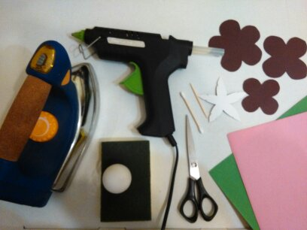
- Листи фоамірану
- Праска
- Шаблони пелюсток і чашолистика
- Ножиці
- Клейовий пістолет
- Зубочистка
- Вушна паличка
- Тенісний шарик
- Губка

№ п/п | Послідовність виконання роботи | Графічне зображення
1 | За допомогою зубочистки переводимо контури пелюсток і чашолистика на листи фоамірану. | 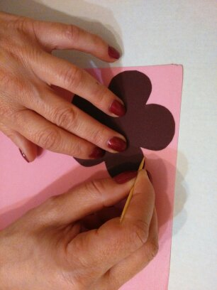
2 | Має вийти по дві деталі більшого, середнього і маленького пелюстків та один чашолистик. | 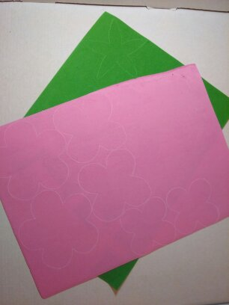
3 | Вирізаємо всі заготовки за допомогою ножиць. | 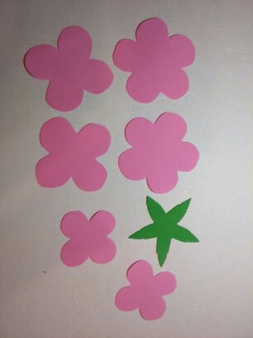
4 | Малюємо зубочисткою прожилки. | 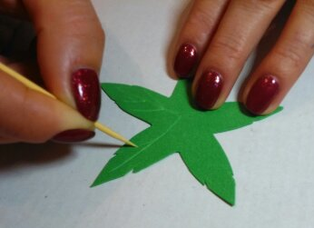
5 | Нагріваємо праску до середньої температури і прикладаємо заготовку пелюсток. | 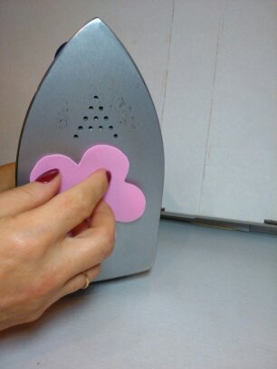
6 | Через 1-2 секунди краї пелюстки почнуть скручуватися і пелюстка відпаде. | 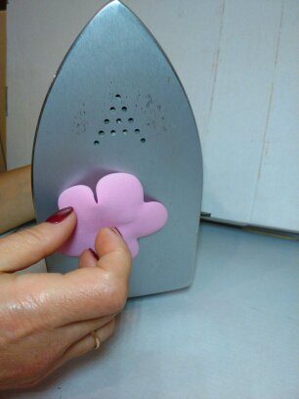
7 | За допомогою тенісного шарика і губки робимо вм’ятину посередині пелюстки. | 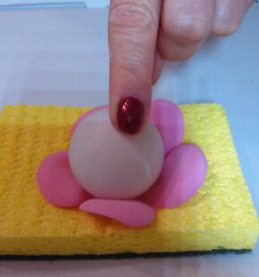
8 | Складаємо пелюстку гармошкою і легенько скручуємо пальцями. Кожну пелюстку прокручуємо окремо. | 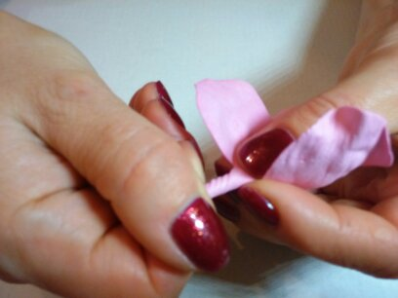
9 | Легенько розтягуємо середину кожної пелюстки. | 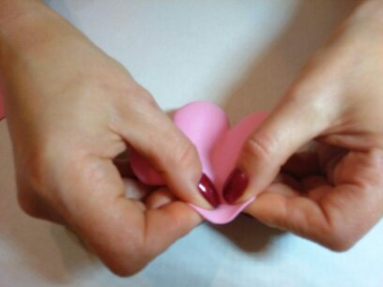
10 | Нагріваємо на прасці чашолистик. | 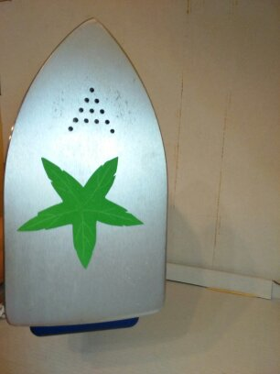
11 | Складаємо його гармошкою і скручуємо. | 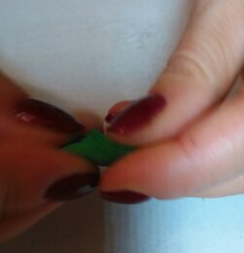
12 | Проробляємо ці операції з усіма заготовками. | 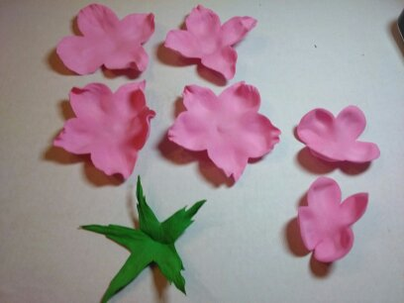
13 | Зубочисткою в кожній заготовці пелюсток робимо посередині отвір | 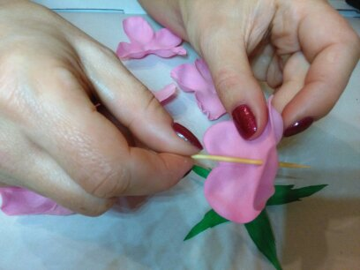
14 | За допомогою вушних паличок і фольги формуємо серцевину троянди.
15 | Вставляємо серцевину в маленьку заготовку, закріпивши клеєм.
16 | Формуємо перший бутончик.
17 | Приклеюємо пелюстки через одну. | 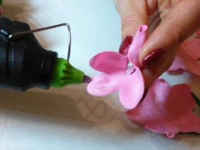
18 | Готовий бутон вставляємо в наступну малу заготовку і через один приклеюємо пелюстки до бутона. | 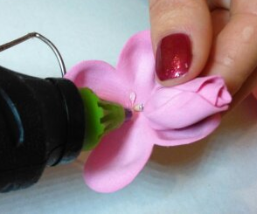
19 | Проробляємо ці операції з усіма заготовками, двома середніми і двома більшими. | 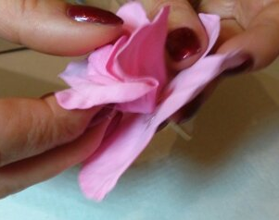
20 | Кожну наступну заготовку ставимо так, щоб середина пелюстки попадала на стик попереднього ряду. | 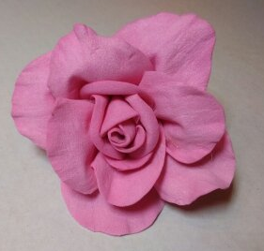
21 | Відрізаємо зубочистку. Якщо ми плануємо робити троянду із стеблом, то замість зубочистки використовуємо дріт і на цьому етапі обмотуємо його зеленою тейп стрічкою. | 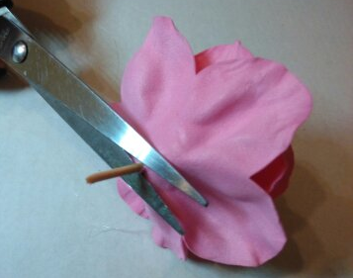
22 | Приклеюємо чашолистик. | 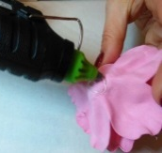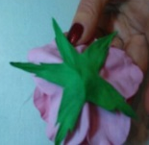
23 | Поправляємо ще раз всі пелюсточки надаючи квітці природнього вигляду. | 